



《数字图像处理》实验报告（六）

**姓　　名 覃玲芸**

**学　　号 30220152200779**

**学 院 软件学院**

**专 业 软件工程**

**2018 年 10 月**

# 实验目的与原理

1. 参数维纳滤波器
2. 边缘检测结合平滑和阈值处理

# 实验内容与要求

（1）**实验环境：**Matlab R2016b，win7-64bit

（2）**要求：**

① 参数维纳滤波器

实现模糊滤波器，如公式1所示。（5.6-11）。

H（u，v）= T /（π（ua + vb））sin⁡[π（ua + vb）] e ^（ - jπ（ua + vb））（5.6-11）

（b）使用T = 1在+ 45度方向上模糊图像5.26（a），如图5.26（b）所示。

（c）向模糊图像添加0均值的高斯噪声和10个像素的方差。

（d）使用公式1中给出的参数维纳滤波器恢复图像。（5.8-6）。

② 边缘检测结合平滑和阈值处理

（a）从03-03项目扩展程序，使用掩模计算Sobel梯度

图10.14。 你的程序应该实现Eq。 （10.2-20），可以选择输出

通过比较每个梯度点与指定阈值T的二进制图像。

（b）从图书网站下载图2.35（c）。 通过将平滑与3 x 3组合

03-03项目的掩模和（a）的程序，处理图2.35（c）并生成a

二值图像，隔离（分割）图像中心的大血管。 这个

需要反复试验平滑和选择T.看直方图（项目

03-02）梯度图像在被阈值化之前将帮助您选择T的值。

# 实验分析与总结

（1）第一个实验：参数维纳滤波器

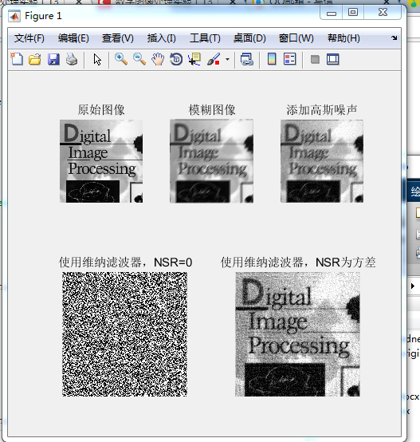

（2）第二个实验：边缘检测结合平滑和阈值处理

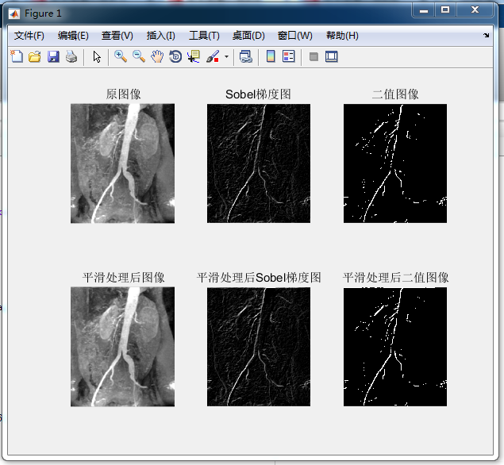

**五、代码截图**

第一个实验：

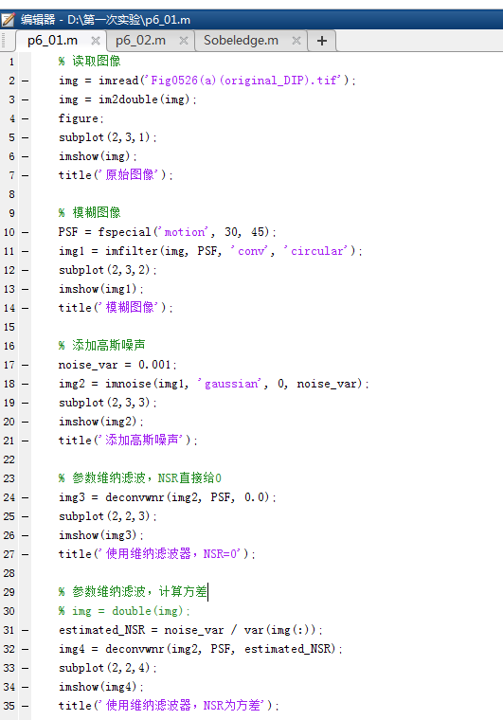

第二个实验：

